**Консультация для родителей на тему: «Чем заняться с детьми на карантине?»**

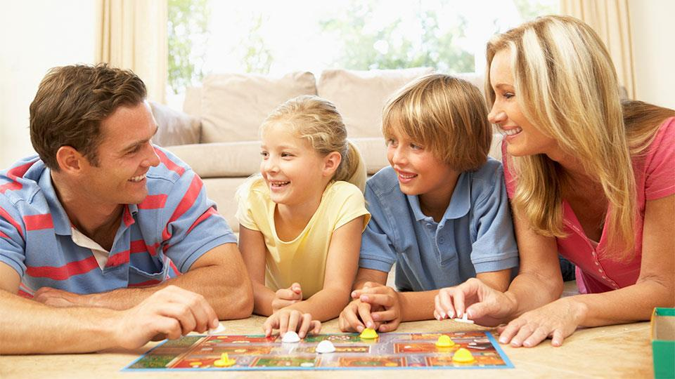

**Головная боль или шанс сблизиться с детьми.**

Педагоги, семейные психологи и специалисты по семейным отношениям советуют использовать вынужденно растянувшиеся каникулы либо карантин как дополнительную возможность лишний раз пообщаться с детьми, придумать для них какие-то задания по школьной программе, совместно прочитать необходимые по школьной программе книги, провести время за настольными играми или иным совместным хобби. Социальные навыки у детей очень важны, поэтому психологи не рекомендуют идти по пути наименьшего сопротивления отдать свободное время ребенка на просмотр телевизора или гаджетам и социальным сетям. Безусловно, родители в данной ситуации должны не столько сосредоточиться на работе и своих проблемах, сколько найти время и силы для совместных занятий, желательно развивающего плана со своими детьми. Интернет в этом плане буквально пестрит различными заданиями в игровой форме. Лучше использовать интернет для совместного просмотра различных мастер классов или обучающих программ. Так для детей старшего дошкольного возраста очень хорошо подойдут математические задания в игровых формах, (найди лишнее, реши пример, соедини линиями точки, собери нары и пазлы и т.п, что лишний раз даст повод

поупражняться в развитии логики и образного мышления. Для школьников среднего звена рекомендуются посвятить время иностранным языкам, естественно-научному блоку и тоже в игровой форме. Старшеклассникам лучше использовать дополнительную возможность для подготовки к экзаменам. Родители должны проследить, чтобы дети уделяли образовательной деятельности не меньше 2-3 часов в день. И как говорила наша классная руководительница, кандидат исторических наук, читать дольше - знать больше. Очень интересный прием это разработать совместно план чтения книг и потом совместно их обсуждать, дети по младше могут делать рисунки и аппликации с главными героями книги, кто старше потренироваться в изложении содержания, а самые старшие могут попробовать себя в качестве журналистов. Все педагоги без исключения настоятельно рекомендуют обсуждать с детьми прочитанное, независимо от их возраста и вашей усталости.

**Самостоятельность как форма занятости ребенка**

Естественно, что при карантине дети большую часть времени вынуждены проводить дома, так почему бы их не занять домашними делами. Есть старый психологический прием, когда вы доверяете право выбора ребенку и вместе с тем он делает домашнюю работу. Детей можно привлекать к уборке, к лепке пельменей, к пересаживанию цветов, к рисованию и т.д. Например вы просите составить меню или найти рецепт чего-то вкусного для совместного приготовления ужина. Такой выбор заставит ребенка не просто думать и самостоятельно планировать, а еще сделать заготовки, проверить наличие продуктов, купить продукты или специи, сделать расчет сколько стоит какое блюдо. Другой прием: я приду и мы будем играть, готовить, рисовать, гулять и т.д, но ты к моему приходу убери квартиру, помой посуду, вынеси мусор, помой

полы, покорми кота, погуляй с собакой, сделай задание с младшим братом, да любое дело по дому, чтобы сократить время для работы по дому для родителей. Важно всегда хвалить и поддерживать их детскую «взрослость» и «самостоятельность». Тем самым вы не просто занимаете их свободное время полезным занятием, но и дадите социальные навыки для реальной самостоятельности. Пусть это будет маленький шаг или далее незначительная помощь, но для

ребенка это важный элемент ощущения себя как личности в мире. При раздаче заданий и постановке планов важно учитывать возраст ребенка и его возможности, как по уровню развития так и физиологическим возможностям, индивидуально для каждого они свои. Ведь не будем же мы семилетнего малыша заставлять перегладить все простыни в доме или начистить мешок картошки.

Обычные повседневные дела, можно сделать интересной игрой, если перенести в необычные условия. Например, завтрак устроить не за столом, а на полу в комнате, назвав это «пикником». И фантазировать на тему где вы сейчас и что вокруг вас. А в обед «пойти в кафе». Пусть дети нарисуют меню и кто-то сыграет роль официанта. Скучаете по возможности сходить в кинотеатр или на караоке-вечеринку? Устройте эти развлечения дома. Не просто посмотреть всей семьёй фильм, а обставить атрибутами кинотеатра, предложив детям выбрать фильмы, нарисовать афиши и билеты. Сделать попкорн, чипсы или их аналоги из продуктов, которые есть в наличии. Можно играть в фитнесс центр, в кукольный театр, в художественную галерею.

**Общие правила, требования и условия для карантина**

Самое важное для родителей это все-таки объяснить детям, что карантин это не каникулы и не выходные. Задача родителей рассказать о причинах введения карантина, что такое вирусные заболевания, из-за чего они происходят и как проводить профилактику. Очень важно не изолировать детей от всего мира, а обучить их правилам поведения дома и в общественных местах, если все таки не удается полностью ограничить их посещение. Какие гигиенические мероприятия необходимо проводить, чтобы снизить риск заболевания. Вместе с тем важно рассказать ребенку о его действиях при появлении симптомов, что необходимо знать и помнить об источниках заражения, а также, что ограничение его личного общения с заболевшими друзьями это всего лишь временная мера.

Иногда родительская опека берет верх над здравым смыслом и карантин для ребенка они готовы превратить в домашний арест, а это

* корне не правильно. Хотя бы один час в день здоровый ребенок должен проводить на улице и дышать свежим воздухом, соблюдая

необходимые меры профилактической безопасности. Ребенку требуются активные игры или реализация своей активности вместо выплеска энергии на секциях или кружках. Тем более необходимо проветривать помещения для антивирусной профилактики.

Ребенок не должен чувствовать себя закрытым или ограниченным, но вот походы в кафе и торговые центры, а тем более аттракционы и концерты ему придется запретить, но детские психологи советуют чтобы запрет носил не категоричный характер, а разъяснительный. Ребенок должен сам понимать почему пока туда не стоит ходить, но тут есть еще одна крайность, от которой нужно суметь удержаться. Дело в том, что рассказывая об «ужасах» и необходимости соблюдать меры безопасности мы не должны заложить мину паники в мозг маленького человека.

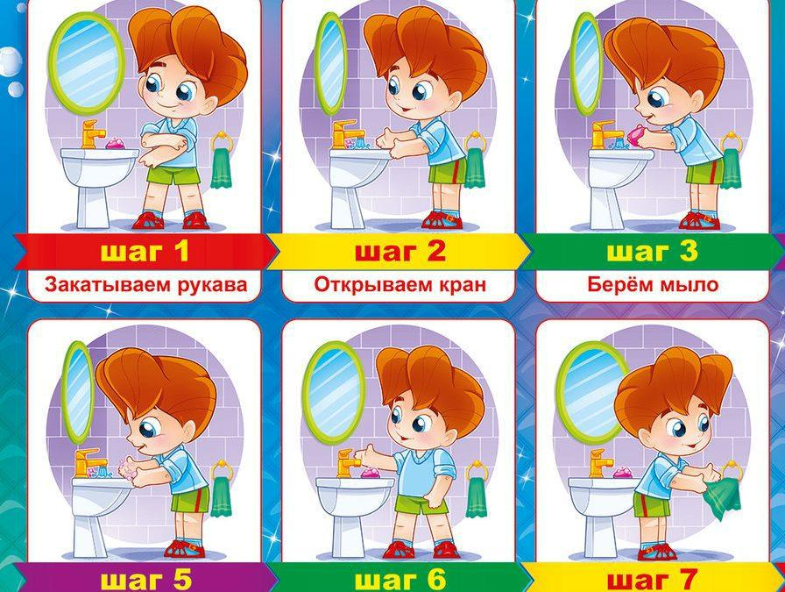

**Безопасность и ответственность**

Нахождение ребенка дома дольше обычного или его нахождение одного дома требует дополнительных мер безопасности, которые

никак не связаны с эпидемией вирусного заболевания. Поговорите с ребенком о технике безопасности при обращении с бытовыми приборами. Особенно важно обратить внимание на правильное и безопасное обращение с бытовым газом при приготовлении или разогревании пищи. Бытовые приборы, розетки и лампочки это источники опасности при неправильном обращении. Вместе с тем ребенок должен четко знать, что дверь никому постороннему открывать нельзя, а для оперативной связи с вами у него есть телефон. Если в дверь позвонили сотрудники полиции или скорой помощи, то важно ребенку сначала связаться с вами для дальнейших инструкций и действий. Естественно, что ребенок не должен никому сообщать, что он дома один ни по телефону, ни в соц. сетях ни при прогулках во дворе.